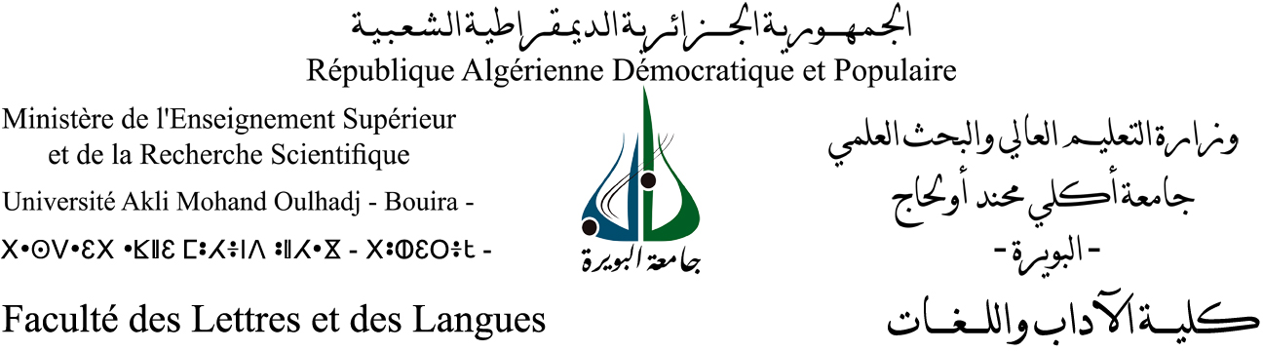

**البويرة/ يوم: 06 / 10 / 2024م**

**إعلان عن تسجيلات ماستر فئة 20 % وماستر02 خارجيّ**

**-كلّيّة الآداب واللّغات -**

تعلم كلّيّة الآداب واللّغات المترشّحين المقبولين:

بأنّ التّسجيلات ستبدأ من **07 أكتوبر إلى 10 أكتوبر 2024م،** على مستوى مصالح التّدريس بكلّيّة الآداب واللّغات؛ مرفقين بالوثائق الآتية:

**1 – بالنّسبة للمترشّحين المقبولين التّابعين لجامعة البويرة**

* نسخة من شهادة البكالوريا.
* كشوف نقاط للمسار الدّراسيّ الأصليّة + نسخ.
* حسن السّيرة الأصلية + نسخة.
* شهادة القبول الأصليّة + نسخة (تسلّم للمرشّح من مصالح رؤساء الأقسام بالكلّيّة).
* 02 شهادة الميلاد.
* 02 صور شمسيّة.
* ترخيص من مديريّة التّربيّة بالنّسبة لخريجي المدرسة العليا للأساتذة.
* حقوق التّسجيل.

**2 – بالنّسبة للمترشّحين المقبولين الخارجيين غير التّابعين**

**لجامعة البويرة**

* شهادة البكالوريا الأصليّة + نسخة.
* كشوف نقاط المسار الدّراسيّ الأصليّة + نسخ.
* حسن السّيرة الأصلية + نسخة.
* شهادة القبول الأصليّة + نسخة (تسلّم للمرشّح من مصالح رؤساء الأقسام بالكلّيّة).
* 02 شهادة الميلاد.
* 02 صور شمسيّة.
* ترخيص من مديريّة التّربيّة بالنّسبة لخريجي المدرسة العليا للأساتذة.
* حقوق التّسجيل.

**إدارة الكلّيّة**